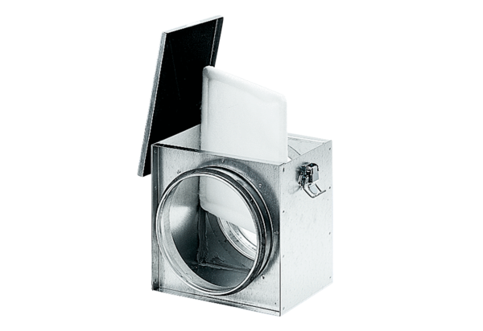Légszűrő TFE 35-4Csomagolási egység: 1 darabVálaszték: C
Termékszám: 0149.0081Gyártó: MAICO

